Ружа купује хаљину.
Филип игра фудбал.
Љиљана је у зоо-врту.
Ћуран шета по дворишту.
Хлеб је свеж и хрскав.
Маша ради домаћи задатак.
Чеда и Ћира су Каћина браћа.
Зубар Стефан је Душанов пријатељ.
Часовник показује тачно време.
Жељко је отишао у пекару по хлеб.

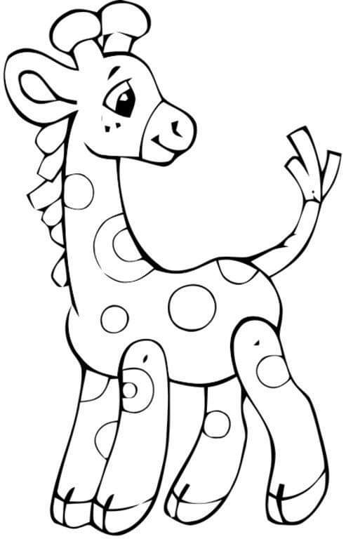
Ана и Гага певају.

Коста тренира кошарку.

Весна летује на Авали.

Миљана је љуљала Рељу.

Бојан и Јелена живе у Београду.

Урош је летос ишао у Пирот.

Смиља и Илија су шарали шешир.

Живко свако дана купује свеж хлеб.

Хелена и Лана путују возом у Ниш.

Бранислав и Вера иду у биоскоп.

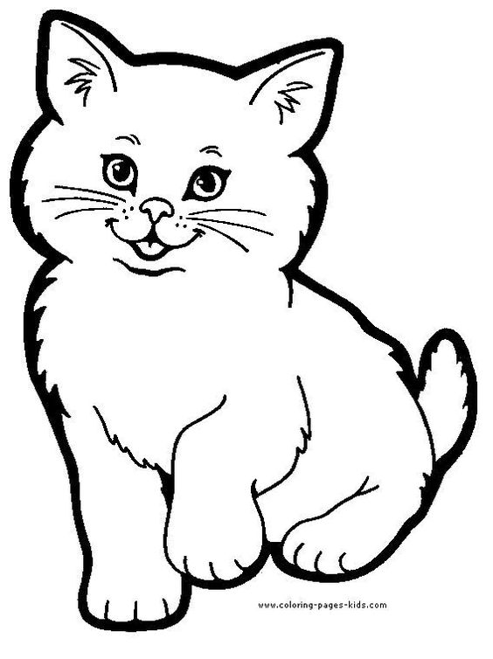
Љиљана је љуљала Рељу.
Стана има сина.
Пера је летос ишао у Пирот.
Ана има миша Мошу.
Ема и Сара мере стан.
Пера и Марија су на мору.
Љиљана има шарену лопту.
Дуле носи дуге панталоне.
Илија се наљутио на Миљану.
Шумар Раде шета пса шумом.

